Anreiseskizze / Lageplan

Auto
Autobahn A14, Anschlußstelle Halle/Peißen. Über die B100 erreichen Sie das Stadtzentrum. Beachten Sie bitte die begrenzten Parkmöglichkeiten in der Innenstadt. Während der Tagung wird die Nutzung des öffentlichen Nahverkehrs empfohlen.

Bahn
In Halle (Saale) Hbf kreuzen sich drei IC-Linien aus Bremen, Berlin, Leipzig, Köln und dem Ruhrgebiet. Der Hauptbahnhof befindet sich südöstlich des Stadtzentrums.

Flug
Der Flughafen Leipzig/Halle liegt direkt am Schkeuditzer Kreuz (A9/A14) zwischen Leipzig und Halle.
Der Bahnhof Flughafen Leipzig/Halle befindet sich direkt unterhalb des Check-In-Terminals. Stündlich fahren Intercitys (Abfahrtsminute 53) und Regionalexpresse (Abfahrtsminute 06) nach Halle (Saale) Hbf. Fahrzeit: 12 min. Als Fahrschein benötigen Sie ein Zwei-Zonen-Ticket des Mitteldeutschen Verkehrsverbundes (MDV).

Straßenbahn
Vom Hauptbahnhof Halle fahren verschiedene Straßenbahnlinien ins Zentrum (Marktplatz, Fahrzeit ca. 8-10 min).
Am günstigsten erreichen Sie den Tagungsort mit der Linie 7 Richtung Kröllwitz (Haltestelle Neues Theater). Diese fährt vom Bahnhofsvorplatz, Gleis A, ab.
Mehr Informationen unter www.havag.de

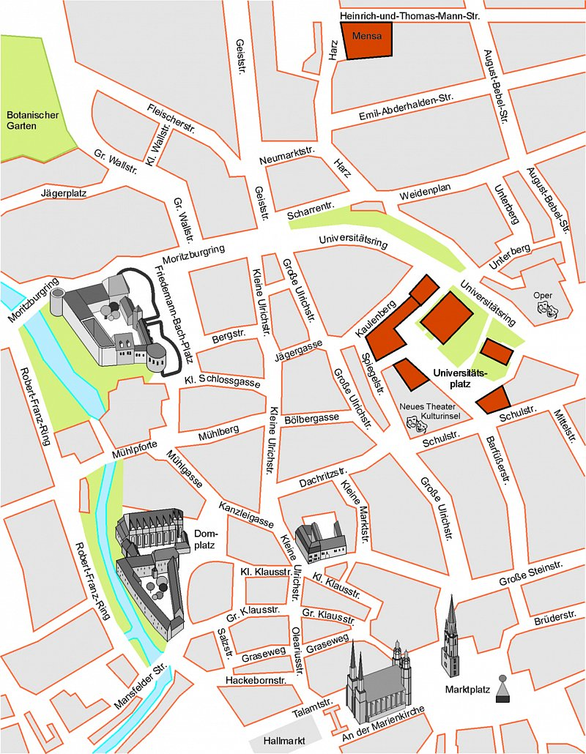

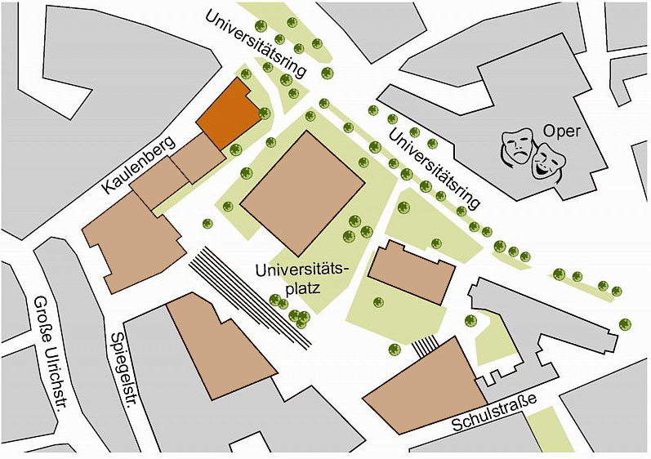
X
Der Tagungsraum „Hallescher Saal“ befindet sich im 1. Stock des mit „X“ gekennzeichneten Gebäudes.

